**資料庫系統 作業一**

1. 請列出4個使用file-processing system的缺點（20%）

1. 資料之重覆性高

2. 導致資料不一致性

3. 漫長的開發時間

4. 大量的程式維護工作

1. 請解釋Physical level、Logical Level、View Level的功能（15%）

Physcical level：資料庫儲存方式及實體架構，包括物理儲存架構與路徑。

Logical Level：表示資料庫中全部的基底表格內容，描述整個資料庫的結構、關係、資料類型。View Level：個別使用者的觀點，即使用者只能看到資料庫的一部份。

1. 請解釋Physical Data Independence的概念，以及對DBMS的重要性（10%）

物理獨立性是指使用者的應用程式與資料庫資料是互相獨立的。

資料如何儲存由DBMS管理，使用者不需要了解資料的結構，當資料的物理儲存方式改變了，應用程式不需跟著改變。

將資料的定義從應用程式中分離，且資料存取由DBMS負責，可簡化應用程式的編製，減少應用程式的維護和修改。

1. 解釋下圖的表格設計會造成何種問題？該如何解決？（20%）

|  |
| --- |
|  |

缺少資料正規化，重複的資料會浪費磁碟空間，並產生維護方面的問題，不一致的相依性會讓資料出錯誤。

可將dept_name、building、budget分離出來形成另一個table。

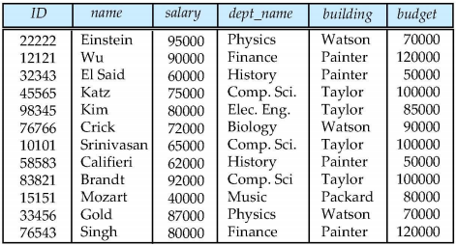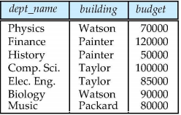

1. 請簡短解釋以下四種data model（20%）

* Relational model

包含三個主要項目，分別是表、完整性及運算子

結構化的資料，表達資料與資料間的關係

* Entity-Relationship data model (E-R Model)

實體與關係的集合

實體表示一個離散的物件或事物

屬性是用來描述實體的訊息

關係描述了兩個或更多實體相互如何關聯

* Object-based data model

是E-R Model的延伸，資料以物件的形式儲存，這些物件只能由其所屬的類別中定義的方法來操作。物件被組成一種類別，子類別繼承其父類別的特性。物件中可以有到其他物件的引用，於是應用程式可以以一種導航式的編程風格存取資料。

* Semi-structured data model

可以表示某些不受模式約束的數據源的訊息，它為不同類型的數據庫之間的數據交換提供了一種靈活的格式。

相同類型的數據允許具有不同的屬性集。

數據傳輸格式可以是便攜式的。

1. 解釋Two-tier architecture和Three-tier architecture的差異。（15%）

Two-tier architecture：表現層在使用者設備上執行而數據儲存在伺服器中，使用者可直接透過應用程式聯絡伺服器索取資料庫中的資料。

Three-tier architecture：分為三層架構，分別為表現層(客戶端)、應用層(伺服器)、資料庫。使用者透過伺服器轉送請求向資料庫索取資料，而資料庫也透過伺服器轉達使用者需要的訊息。